神经网络设计及其应用:

数据预处理，选取及分配

1.1数据预处理
原数据共给出699组样本，其中每组样本包含样本编号，九个属性及两个类别（恶性与良性）。我们注意到部分样本存在数据缺失等情况，介于含有缺失数据的样本数较少，我们将含有缺失数据的样本从总样本库中剔除，最终得到684组处理后的样本。

1.2数据的选取与分配
我们使用随机数将原样本顺序打乱，避免了因原始数据排布规律性所造成的影响。处理后的总样本数为684组，取大约80%为训练组，20%为测试组，最终得到打乱后的前500组样本为训练组，后184组为测试组。

分类识别过程
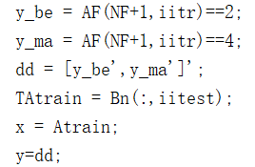
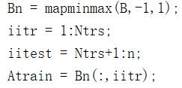
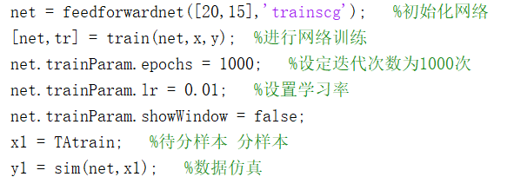
搭建神经网络，设定迭代次数，学习率并进行数据仿真
对分类情况编码
将指标数据归一化

预测效果与分析
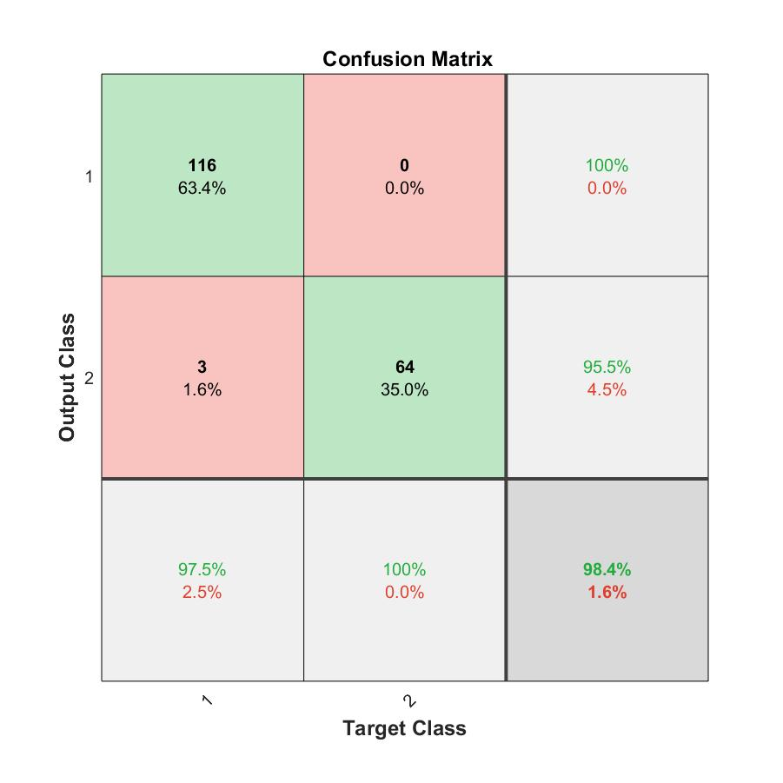
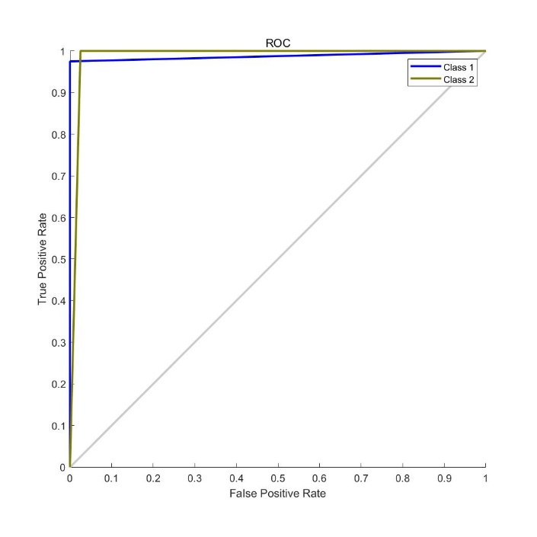
该ROC图中class1与class2两条曲线与x轴围成的面积均较大，表明其纠错率较高，即该神经网络分类精度较高。
该混淆矩阵中对角线数据均较高，表明此神经网络能较好的对样本进行分类。

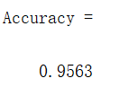
经过多次训练后模型准确率均能维持在95%以上，证明模型整体分类效果良好。

